Page | 1

# Learning Hijaiyah Letters is Fun [Belajar Huruf Hijaiyah Menyenangkan]

Rodiyatul Ummah 1, Nur Maslikhatun Nisak, *,2)

1)Program Studi Pendidikan Guru Madrasah Ibtida’iyah, Universitas Muhammadiyah Sidoarjo, Indonesia

2)Program Studi Pendidikan Guru Madrasah Ibtida’iyah, Universitas Muhammadiyah Sidoarjo, Indonesia

*Email Penulis Korespondensi: [maslikhatun.nisak,@umsida.ac.id](mailto:maslikhatun.nisak%2C@umsida.ac.id)

***Abstract.*** *Busy Book: Fun Learning Hijaiyah Letters is an interactive activity book specifically designed to make it easier for children to recognize and learn Hijaiyah letters in a fun and creative way. Consisting of 25 full-color pages, this book combines educational and game elements to stimulate children's interest in learning. Each page offers various activities involving Hijaiyah letters, such as coloring, letter matching, and simple puzzles, which help improve understanding and recognition of letters in a fun way. With this approach, this book aims to make the learning process more interesting and effective, so that children not only memorize letters but also understand how to use them in a fun context.*

***Keywords*** *– Busy book – Hijaiyah letters – Fun learning*

***Abstrak****. Busy Book: Belajar Huruf Hijaiyah Menyenangkan adalah buku aktivitas interaktif yang dirancang khusus untuk mempermudah anak-anak dalam mengenal dan mempelajari huruf-huruf Hijaiyah dengan cara yang menyenangkan dan kreatif. Terdiri dari 25 halaman penuh warna, buku ini menggabungkan elemen edukatif dan permainan untuk menstimulus minat belajar anak-anak. Setiap halaman menawarkan berbagai aktivitas yang melibatkan huruf Hijaiyah, seperti mewarnai, mencocokkan huruf, dan puzzle sederhana, yang membantu meningkatkan pemahaman dan pengenalan huruf dengan cara yang menyenangkan. Dengan pendekatan ini, buku ini bertujuan untuk membuat proses belajar menjadi lebih menarik dan efektif, sehingga anak-anak tidak hanya menghafal huruf tetapi juga memahami cara penggunaannya dalam konteks yang menyenangkan*

*.*

***Kata Kunci*** *– Busy book –Huruf Hijaiyah –Belajar Menyenangkan*

## DESKRIPSI PRODUK

*Busy Book* Hijaiyah adalah produk inovatif yang diciptakan dengan cermat dengan tujuan memberikan pengalaman pembelajaran yang menarik dan efektif bagi anak-anak SD kelas 1 dalam mempelajari huruf Hijaiyah dan harakatnya.

Buku ini tidak hanya sekadar sebuah buku, tetapi sebuah alat pembelajaran yang interaktif dan menyenangkan[1]. Dirancang dengan desain yang menarik dan didukung oleh berbagai aktivitas yang kreatif, *Busy Book* Hijaiyah mengajak anak-anak untuk memahami, mengenal, dan menguasai huruf Hijaiyah serta harakatnya dengan cara yang menyenangkan dan efektif[2].

Dalam *Busy Book* Hijaiyah, anak-anak diajak untuk belajar menulis huruf Hijaiyah secara bertahap. Setiap huruf disajikan dengan jelas dan dilengkapi dengan petunjuk arah penulisan yang mudah dipahami[3]. Selain itu, buku ini juga dilengkapi dengan berbagai gambar menarik yang memperkaya pengalaman pembelajaran anak-anak.

Tak hanya itu, *Busy Book* Hijaiyah juga memberikan penekanan pada pengenalan huruf Hijaiyah beserta harakatnya[4]. Anak-anak diajak untuk mengenal bentuk dan pengucapan huruf beserta harakat seperti Fatha, Kasroh, dan Dhammah. Melalui berbagai aktivitas yang disajikan, anak-anak dapat belajar mengenali dan memahami penggunaan harakat-harakat ini dalam membaca dan menulis huruf Hijaiyah dengan lebih baik[5].

Dengan *Busy Book* Hijaiyah, proses pembelajaran huruf Hijaiyah bukan lagi menjadi sesuatu yang membosankan, tetapi menjadi sebuah petualangan yang menyenangkan dan memikat bagi anak-anak[6]. Produk ini merupakan kontribusi nyata dari Rodiyatul Ummah dalam mendukung pembelajaran agama Islam di tingkat dasar, serta memberikan alternatif yang menarik bagi guru-guru dan orangtua dalam membantu anak-anak mereka memahami dan menghafal huruf Hijaiyah dengan lebih baik.

## ISI PRODUK

Busy Book: Belajar Huruf Hijaiyah Menyenangkan adalah buku aktivitas yang dirancang khusus untuk memudahkan anak-anak dalam mengenal dan mempelajari huruf Hijaiyah dengan cara yang interaktif dan menyenangkan. Buku ini terdiri dari 25 halaman berukuran A4, memberikan ruang yang cukup untuk berbagai aktivitas kreatif yang dapat melibatkan anak secara aktif. Berikut adalah rincian isi produk :

1. Halaman Pengenalan: Memperkenalkan huruf Hijaiyah dengan gambar-gambar menarik dan panduan sederhana tentang cara menulis masing-masing huruf.
2. Mewarnai Huruf: Setiap huruf Hijaiyah memiliki halaman khusus yang dapat diwarnai, memungkinkan anak-anak untuk belajar sambil berkreasi.
3. Mencocokkan Huruf: Aktivitas mencocokkan huruf Hijaiyah dengan gambar atau huruf lainnya untuk membantu anak-anak memahami hubungan antara huruf dan objek.
4. Puzzle Huruf: Puzzle sederhana dengan potongan huruf Hijaiyah yang dapat dirakit untuk meningkatkan keterampilan motorik halus dan kemampuan pemecahan masalah.
5. Menulis Huruf: Latihan menulis huruf Hijaiyah dengan pola yang bisa ditiru anak-anak, membantu mereka mempraktikkan keterampilan menulis dengan cara yang menyenangkan.

# Desain Produk

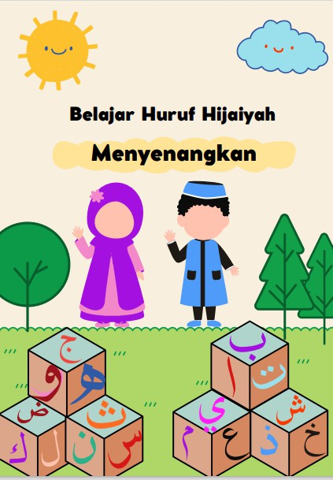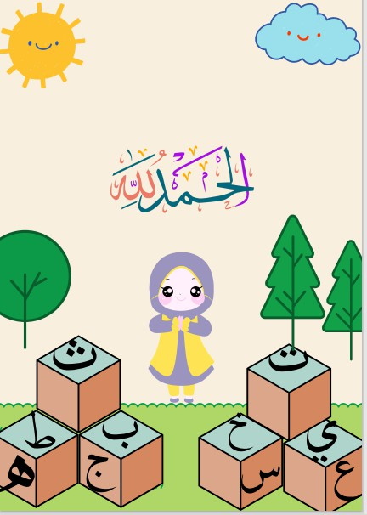

**Cover Depan dan Belakang Busy Book**

# Mengenal Huruf Hijaiyah dan Latihannya

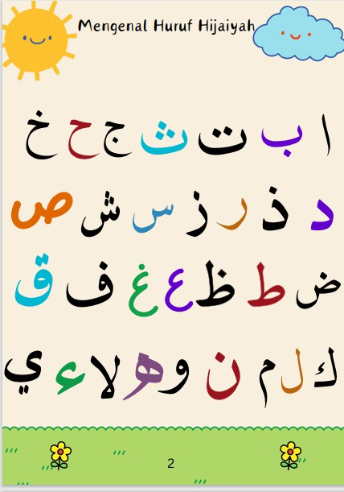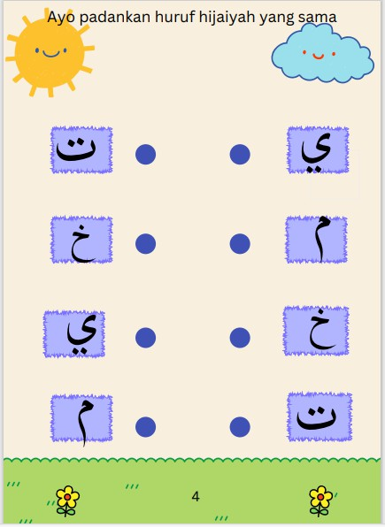

Latihan Membunyikan Huruf Hijaiyah dan latihannya

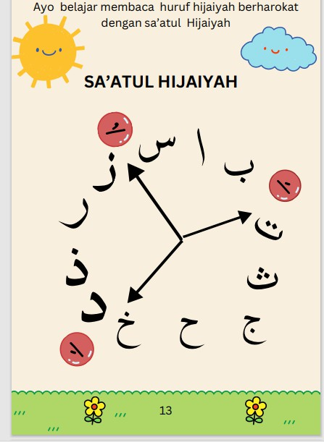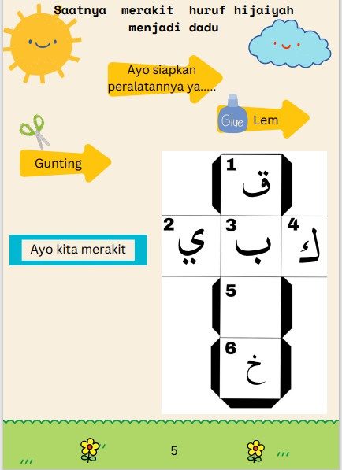

# Mewarnai Huruf Hijaiyah dan Mengurutkan

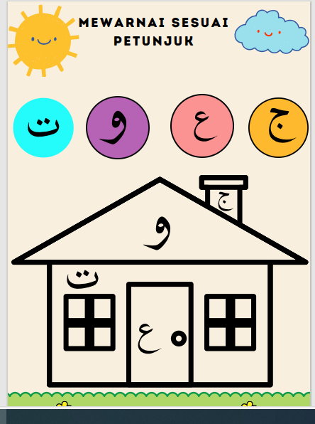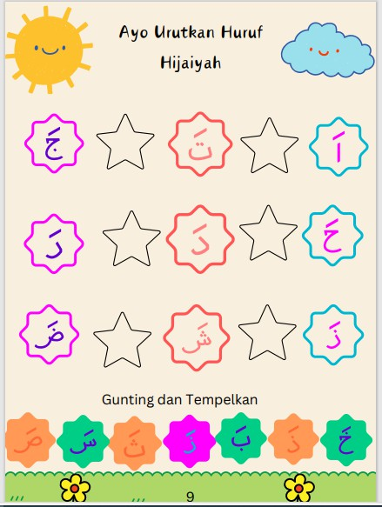

Kaidah Menulis Huruf Hijaiyah dan latihannya

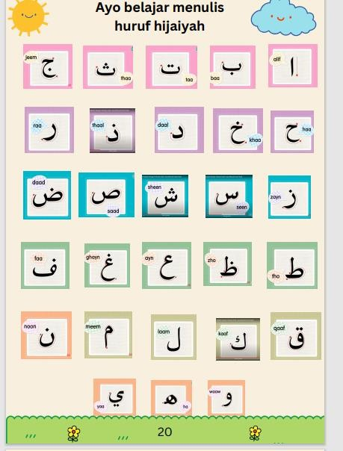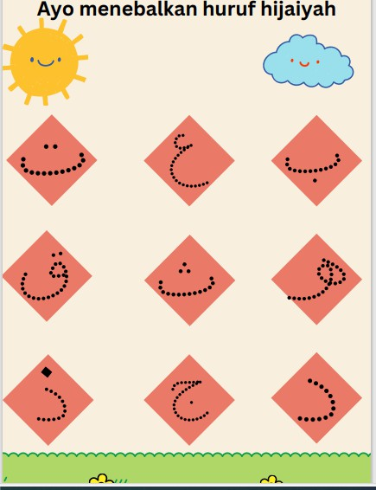

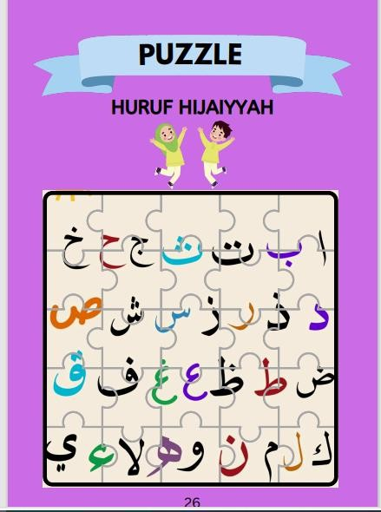

## REFERENSI

1. I. N. Cahyanti and S. Katoningsih, “Strategi Guru dalam Meningkatkan Kemampuan Membaca Huruf Hijaiyah Anak Usia Dini,” *J. Obs. J. Pendidik. Anak Usia Dini*, vol. 7, no. 1, pp. 1269–1278, 2023, doi: 10.31004/obsesi.v7i1.3925.
2. C. Purnamasari, A. Amal, and H. Herlina, “Pengaruh Media Busy Book Terhadap Kemampuan Membaca Awal Anak di Taman Kanak-Kanak,” *J. Pendidik. Raudhatul Athfal*, vol. 4, no. 1, pp. 78–89, 2021, doi: 10.15575/japra.v4i1.11782.
3. N. A. Amri, N. Amri, Hajerah, and Usman, “Pengembangan Media Busy Book Pada Aspek Literasi Anak Usia Dini,” *J. Pendidik. Dasar Flobamorata*, vol. 4, no. 1, pp. 406– 411, 2023, doi: 10.51494/jpdf.v4i1.838.
4. E. Putri, D. Fikriyah, and R. Wahyuningsih, “Implementasi media pembelajaran busy book untuk meningkatkan kognitif anak usia dini dalam mengenal konsep bilangan dikelompok a ra insan mubarok,” *AL IHSAN J. Pendidik. Islam Anak Usia Dini*, vol. 1(2),

pp. 55–65, 2020, [Online]. Available: <http://www.ejournal.iaiibrahimy.ac.id/index.php/alihsan/article/view/558>

1. L. S. Mushliha, “Pengembangan Media Pembelajaran Busy Book Untuk Keterampilan Membaca Permulaan Bagi Siswa Kelas I Sd Negeri Demangan Kota …,” *E-Jurnal Skripsi Progr. Stud. Teknol.*, vol. 4, no. 2, pp. 67–72, 2021, [Online]. Available: https://journal.student.uny.ac.id/index.php/fiptp/article/view/17633%0Ahttps://journal.stu dent.uny.ac.id/index.php/fiptp/article/viewFile/17633/16999
2. Y. Pahrul, R. Amalia, W. Kusuma Ayu, and Ihsaniati, “Busy Book Dapat Meningkatkan Aspek Perkembangan Anak Usia Dini,” *J. Bus. Theory Pract.*, vol. 10, no. 2, p. 6, 2021, [Online]. Available: http://www.theseus.fi/handle/10024/341553%0Ahttps://jptam.org/index.php/jptam/article/ view/1958%0Ahttp://ejurnal.undana.ac.id/index.php/glory/article/view/4816%0Ahttps://d space.uii.ac.id/bitstream/handle/123456789/23790/17211077 Tarita Syavira Alicia.pdf?

***Conflict of Interest Statement:***

*The author declares that the research was conducted in the absence of any commercial or financial relationships that could be construed as a potential conflict of interest.*